УКРАЇНА

МИКОЛАЇВСЬКА РАЙОННА РАДА

МИКОЛАЇВСЬКОЇ ОБЛАСТІ

Р І Ш Е Н Н Я

Від 13 квітня 2012 року № 1
м. Миколаїв
ХІІІ позачергова сесія районної ради

Про затвердження символіки
Миколаївського району

Відповідно до пункту 14 частини 1 статті 43 Закону України «Про місцеве самоврядування в Україні», враховуючи пропозиції Організаційного комітету з питань проведення конкурсу на створення проекту символіки (прапора та герба) Миколаївського району, районна рада

ВИРІШИЛА:

1. Затвердити Герб і Прапор Миколаївського району (відповідно додатки 1, 2).

2. Затвердити Положення про зміст, опис та порядок використання символіки Миколаївського району (додаток 3).

3. Рішення районної ради:
- від 29 листопада 2011 року № 2 «Про заходи щодо розробки Положення про проведення конкурсу на створення проекту символіки (прапора та герба) Миколаївського району»;
- від 23 грудня 2011 року № 20 «Про проведення районного конкурсу на створення проекту символіки (прапора та герба) Миколаївського району» зняти з контролю та вважати такими, що втратили чинність.

4. Редактору районної газети «Маяк» Рошці Л.М. оприлюднити дане рішення разом з зображенням Герба та Прапору Миколаївського району.

Заступник голови районної ради С.С.Панський
Додаток 1
до рішення районної ради
від 13 квітня 2012 року № 1

Герб Миколаївського району

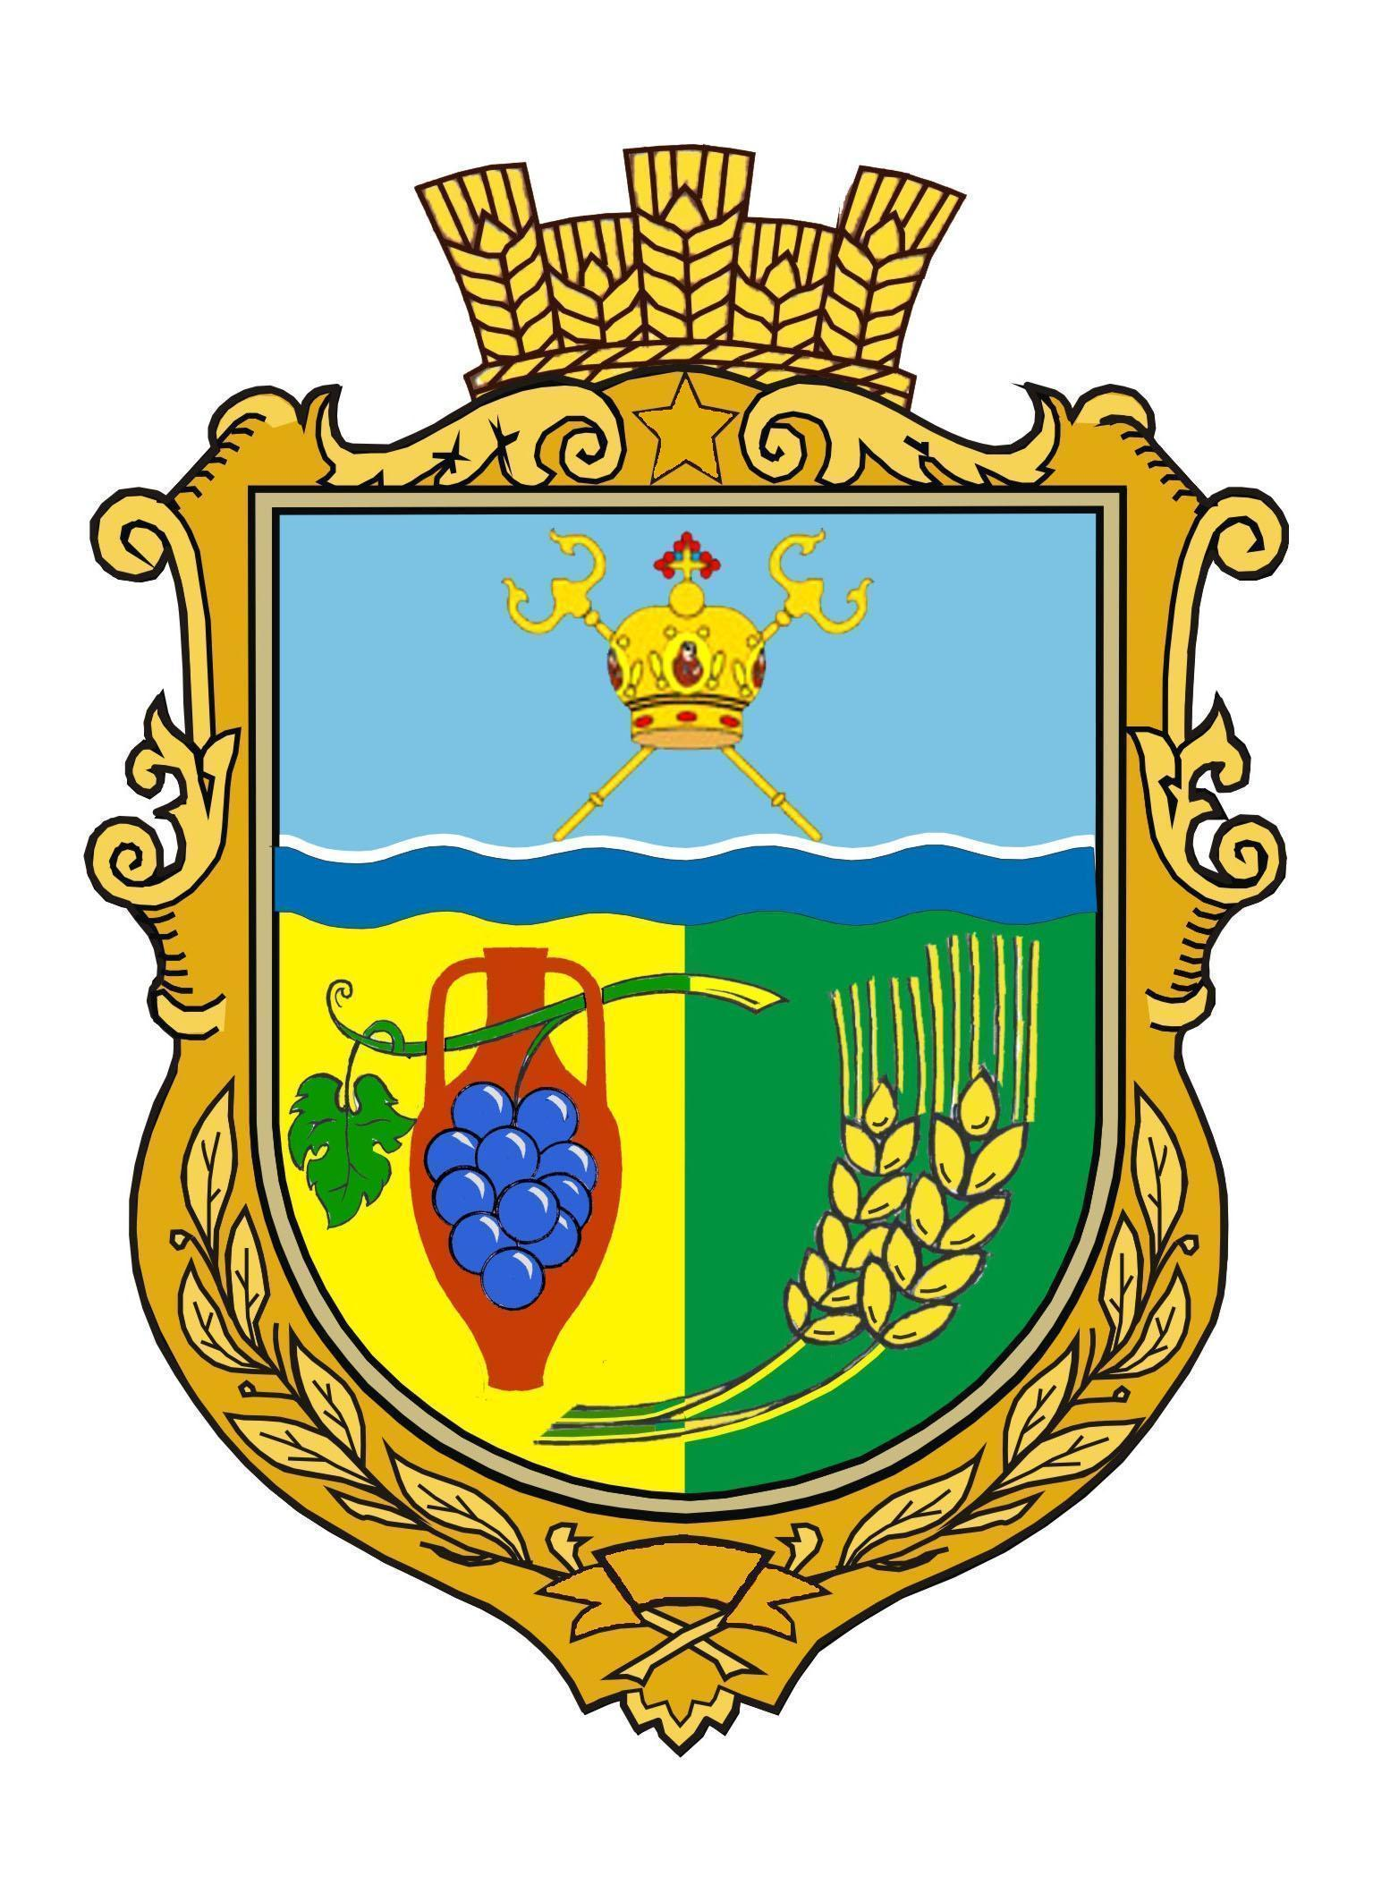

Додаток 2
до рішення районної ради
від 13 квітня 2012 року № 1

Прапор Миколаївського району

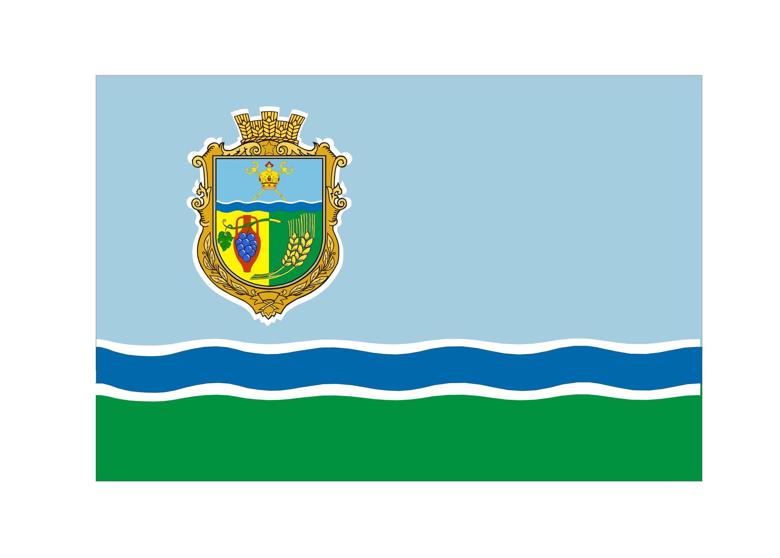

Додаток 3
до рішення районної ради
від 13 квітня 2012 року № 1

ПОЛОЖЕННЯ
про зміст, опис та порядок використання символіки Миколаївського району

Герб і Прапор є офіційними символами Миколаївського району.

Опис Герба Миколаївського району

Гербовий щит, округлений донизу, пересічений та розсічений.
В центрі блакитного кольору, розміщена архієрейська митра на двох перехрещених посохах золотого кольору – символ небесного покровителя м. Миколаєва, Миколаївської області, Миколаївського району Святого Миколи.

Пояс щита – хвиляста полоса синього кольору з білою каймою зверху (водяні ресурси району).

Нижня частина щита розсічена:
- в лівій частині на золотому полі розташована архаїчна амфора теракотового кольору (історична спадщина краю) увінчана виноградною лозою, як символ виноградарства та виноробства;
- в правій частині на зеленому полі (символ достатку) два пшеничні колоси золотистого кольору – головна сільськогосподарська культура району.

Щит вписаний в декоративний картуш золотистого кольору на якому розташовані лаврові гілки, п’ятикутна зірка і стрічка (героїчне минуле).

Картуш увінчаний короною з п’яти колосків золотистого кольору. Даний вид картуша широко використовується в геральдиці України.
Форма щита традиційна для гербів.

Опис Прапора Миколаївського району

Прямокутне полотнище з відношенням ширини до довжини 2:3, яке складається з трьох горизонтальних смуг:
- блакитної – (2/3 широти);
- синьої, хвилястої з білим обрамленням
- нижче – зеленої.
В лівій частині блакитної полоси розміщений Герб району.

Прапор являється символом духовної величі, багатства сільгоспугідь та водних ресурсів території та мешканців Миколаївського району.

Порядок використання Герба та Прапора Миколаївського району

Герб та Прапор Миколаївського району є офіційними символами органів місцевого самоврядування та виконавчої влади Миколаївського району.
Власником Герба та Прапора є Миколаївська районна рада. Еталонні зображення Герба та Прапора (графічні та кольорові) зберігаються в районній раді.
Зображення Герба та Прапора Миколаївського району здійснюється у вигляді кольорового, чорно-білого, графічного (а Герба - й об'ємного) зображення довільного розміру (але з дотриманням пропорцій) у довільній техніці виконання та з різноманітних матеріалів.

Символіка Миколаївського району може встановлюватися та використовуватися:

- у залах засідань районної ради;
- у залах засідань селищної та сільських рад;
- у службових кабінетах органів місцевого самоврядування та органів виконавчої влади;
- у службових кабінетах інших підприємств, установ, організацій, об’єднань громадян розташованих на території Миколаївського району;
- на службових посвідченнях, бланках, штампах та печатках (для використання на нагородних грамотах, вітальних листах, церемоніальній неофіційній кореспонденції) представницьких і виконавчих органів;
- на офіційних виданнях районної ради та районної державної адміністрації;
- на центральних магістралях при в’їзді на територію Миколаївського району.

Прапор Миколаївського району вивішується на будинку або піднімається на щоглі перед будинком Миколаївської районної ради. Його можна вивішувати на будівлях органів місцевого самоврядування Миколаївського району.

Інші установи, організації, підприємства, об'єднання громадян, фірми тощо можуть піднімати Прапор Миколаївського району у таких випадках:
- у дні державних та місцевих свят;
- під час проведення урочистих церемоній та урочистих заходів.

При одночасному піднятті чи вивішуванні Державного Прапора України та Прапора Миколаївського району останній не повинен перевищувати за розмірами Державний Прапор України і розміщується справа від нього (з боку глядача).
При одночасному піднятті чи вивішуванні Прапора Миколаївського району та прапора установи, організації, підприємства, фірми тощо останній не повинен перевищувати за розмірами Прапор району й розміщується праворуч від нього (з боку глядача).
Зображення Герба і Прапора Миколаївського району можуть використовуватися: як елемент святкового оформлення службових приміщень; населених пунктів району; на Почесних грамотах, пам'ятних адресах, важливих документах, дипломах районних творчих премій, районних відзнак престижу у різних сферах; під час проведення районними організаціями регіональних, господарських, політичних, культурних, спортивних та інших заходів; офіційними делегаціями Миколаївського району в загальноукраїнських, міжнародних заходах у сфері політики, бізнесу, культури і спорту.

Не дозволяється використання Герба та Прапора без спеціальної згоди Миколаївської районної ради у випадках, передбачених цим Положенням.

